APPEL À PROJETS
pour la saison 2024-2025

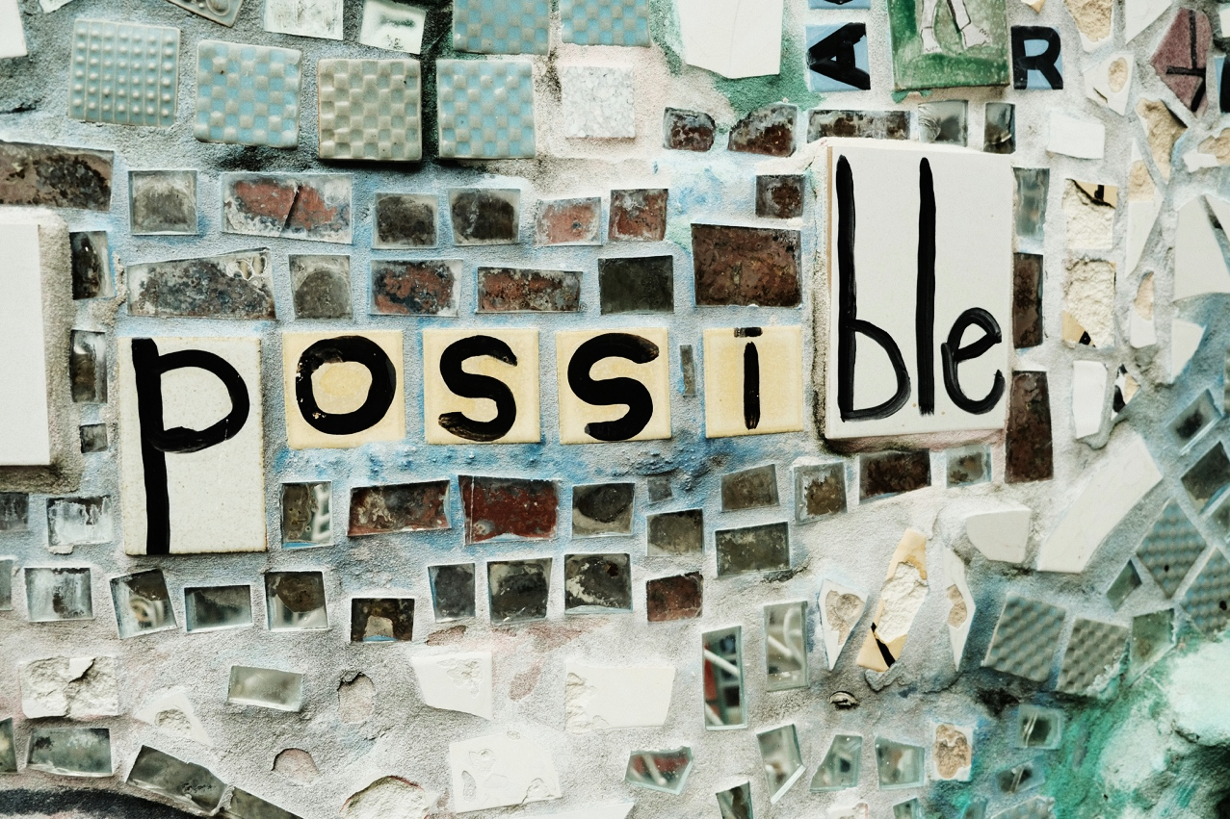

Découvrez un monde de possibilités avec notre programme
de résidences de recherche et de création

22 avril 2024 — Le Cube est un lieu de recherche et un espace d’expérimentation pour la création jeune public. Il entend stimuler l’exploration de nouvelles avenues, comme l’approfondissement de démarches artistiques, en lien avec la petite enfance, l’enfance ou l’adolescence. Pour ce faire, les artistes indépendant·te·s, les collectifs et les compagnies qui entament un projet de création ou une phase de recherche à destination des jeunes publics sont invité·e·s à déposer leur projet afin de bénéficier d’un accueil en résidence au cours de la saison 2024-2025.
Le programme régulier de résidences du Cube offre du temps en salle de répétition, un appui sur le plan artistique, technique et financier, ainsi qu’un accès à des formations spécialisées, grâce au soutien de ses collaborateur·rice·s et partenaires. La pertinence artistique et l’originalité, de même que l’enrichissement et le renouvellement de la discipline sont les premiers critères de sélection. Les projets n’ont pas à être reliés à une production à venir : la recherche pure est la bienvenue. Elle est d’ailleurs priorisée dans la sélection des dossiers. Nos résidences sont résolument inclusives et la cellule artistique du Cube est sensible à toutes les différences, à tous les accents, à toutes les langues, à toutes les générations, à tous les processus, ainsi qu’à toutes les expériences en arts vivants mises de l’avant (danse, cirque, musique, etc.).
Selon les besoins, les résidences du Cube sont accompagnées d’une enveloppe de recherche d’un maximum de 1200 $ pouvant couvrir toute dépense nécessaire au bon déroulement de la recherche, que ce soit en cachet, en matériel ou en soutien spécialisé.

DES BOUGIES D’ALLUMAGE

Dans le but de bonifier l’expérience des artistes en résidence au Cube, ces dernier·ère·s ont également accès à deux initiations-éclair qui leur permettront d’ouvrir de nouveaux angles d’approche, de réfléchir autrement leur recherche ou de peaufiner certains aspects de leur projet. D’une durée de deux heures chacune, ces bougies d’allumage sont offertes par des spécialistes de différents domaines — connexes ou directement reliés à la création.

PROGRAMME D’ACCOMPAGNEMENT PRIVILÉGIÉ

Parmi les candidatures reçues, Le Cube sélectionnera un·e artiste émergent·e qui obtiendra une résidence bonifiée. En plus de tous les services et avantages offerts à travers notre programme régulier, la résidence choisie sera soutenue dans sa recherche tout au long de l’année par une ressource artistique qui l’accompagnera dans sa démarche. Cette résidence inclusive comprend également l’accès gratuit à toutes les microformations du programme des Bougies d’allumage du Cube. Un accompagnement exceptionnel qui vise le déploiement de la nouvelle génération de créateurs et de créatrices. De plus, grâce à la Maison Théâtre, l’artiste en résidence aura l’occasion d’assister à tous les spectacles présentés durant la saison 2024-2025.

Ce que nous attendons de vous :
- Que le projet soumis soit novateur, qu’il soit ancré dans une démarche artistique susceptible d’enrichir et de dynamiser les pratiques jeune public et qu’il s’accompagne d’une réflexion nourrie ;
- Que vous fassiez preuve d’enthousiasme, de créativité et d’inventivité ;
- Que vous rédigiez un journal de bord lors de votre résidence et que vous fournissiez des images, des photos ou des vidéos afin que votre démarche soit archivée et rendue publique ;
- Que vous participiez à notre activité du 1er juin des écritures théâtrales jeunesse (1er juin 2025) ;
- Que vous mentionniez l’apport du Cube sur vos réseaux sociaux et dans les crédits de votre projet.
Ce que nous vous offrons :
- Une rencontre préparatoire ;
- Du temps en studio : de 5 à 14 jours, selon les besoins et la disponibilité des espaces ;
- Des équipements techniques de base ;
- Quatre heures de soutien technique, au besoin ;
- Un suivi durant la résidence ;
- Une enveloppe de recherche allant jusqu’à 1200 $ ;
- L’accès au programme des Bougies d’allumage : deux microformations offertes gratuitement aux artistes du programme régulier de résidence. L’artiste choisi·e pour le programme d’accompagnement privilégié bénéficie de l’ensemble de l’offre gratuitement ;
- La mise en place d’une activité de réflexion pouvant nourrir la démarche de l’artiste en résidence, au besoin ;
- Une rencontre-bilan ;
- L’activité-bilan du 1er juin des écritures théâtrales jeunesse ;
- La possibilité d’activer trois types d’appui :
  - Structuration administrative ;
  - Direction de production ou de tournée ;
  - Communication et promotion.

Ce que nous n’offrons pas :
- Le Cube n’offre pas d’indemnités, ni pour l’hébergement ni pour les repas ;
- Le Cube ne rembourse pas les déplacements des artistes ni le transport de matériel ;
- Le Cube n’offre pas d’assistance à temps plein, mais un soutien, au besoin. L’artiste doit donc être autonome pour mener sa recherche.

Critères de sélection :
- La pertinence artistique et l’originalité, de même que l’enrichissement et le renouvellement de la discipline sont les premiers critères de sélection ;
- La faisabilité de la résidence ;
- Le comité portera une attention particulière à la diversité dans sa sélection. Il invite les artistes issu·e·s de cultures et milieux divers — celles qui s’identifient comme femmes, issu·e·s des minorités visibles, ethniques et des Premières Nations, des communautés 2SLGBTQ+ ou vivant en situation de handicap — à présenter leur projet ;
- Le comité de sélection priorisera les projets de recherche qui ne sont pas liés à une production. La recherche pure est encouragée.

Calendrier et étapes :
- Ouverture de l’appel : 22 avril 2024 ;
- Date limite pour soumettre votre projet via le formulaire : 26 mai 2024 ;
- Annonce des sélections : 21 juin 2024 ;
- Période d’accueil des résidences : 3 septembre 2024 au 15 juin 2025.

Hyperlien pour remplir le formulaire :
https://forms.gle/sqg1AC3MnvXyByTGA

Pour toute question, veuillez communiquer avec
le coordonnateur artistique Martin Boisclair :
coordination@cubemontreal.com

FORMULAIRE DE PROPOSITION DE PROJET 2024-2025

PRÉNOM ET NOM DE LA PERSONNE RESPONSABLE DU PROJET

PRONOM D’USAGE
☐ il
☐ elle
☐ Autre : _______

NOM DE L’ORGANISME/DE LA COMPAGNIE/DU COLLECTIF (s’il y a lieu)

TÉLÉPHONE

COURRIEL

ADRESSE POSTALE COMPLÈTE (incluant la ville et le code postal)

NOM DE VOTRE PROJET DE RÉSIDENCE

DESCRIPTION BRÈVE DE VOTRE PROJET DE RÉSIDENCE (Environ 50 mots) *

VOTRE PROJET DE RÉSIDENCE…

o est en direction de la petite enfance.
o est en direction de l’enfance.
o est en direction de l’adolescence.
o s’adresse à tous les publics.
o autre (précisez) : _________________________________

VOTRE PROJET DE RÉSIDENCE…

o en est à ses premiers balbutiements.
o est en écriture.
o est déjà en création.
o est déjà dans une étape de production.
o est à une étape de validation.

SI VOUS AVEZ DÉJÀ DES PARTENAIRES FINANCIERS OU ENCORE DES ACCORDS DE RÉSIDENCE ET/OU DE DIFFUSION DÉJÀ CONCLUS, MERCI DE LES MENTIONNER
(Merci d’indiquer les dates et lieux prévus.)

DESCRIPTION COMPLÈTE Décrivez votre projet de résidence à l’égard de votre démarche artistique et en précisant les aspects spécifiques de votre recherche. (Maximum 750 mots)

ACCOMPAGNEMENT SOUHAITÉ PAR LE CUBE

UTILISATION ENVISAGÉE DE L’ENVELOPPE DE RECHERCHE
Décrivez les pistes envisagées pour l’utilisation de l’enveloppe dédiée à la recherche. Il peut s’agir, par exemple, du soutien d’experts (technique, jeu, recherche, etc.), de l’achat de matériel spécialisé ou de la location de moyens techniques extraordinaires, de cachets aux collaborateur·rice·s ou à vous-même.

BESOINS TECHNIQUES
Donnez un aperçu des besoins techniques envisagés. (Prenez note que les studios où ont lieu les résidences sont sommairement équipés en matière de son et d’éclairage.)

DURÉE

o Je souhaite une résidence courte : 5 à 7 jours
o Je souhaite une résidence longue : 7 à 14 jours
o Précisez : _______________________________

DATES SOUHAITÉES POUR VOTRE RÉSIDENCE (entre le 5 septembre 2023 et le 16 juin 2024)

1er choix :
2e choix :
3e choix :

VOTRE PARCOURS ARTISTIQUE OU L’HISTORIQUE DE VOTRE ORGANISME
(400 mots maximum)

LES PARCOURS ARTISTIQUES DES PRINCIPAUX ARTISTES IMPLIQUÉ·E·S DANS VOTRE PROJET, S’IL Y A LIEU
(400 mots maximum)

COMBIEN DE PERSONNES PARTICIPERONT À VOTRE RÉSIDENCE ?

ANNEXES AU PROJET
Merci d’envoyer une photo de vous — libre de droits — en couleurs et de format portrait

Pour vos annexes (synopsis, extraits de texte, extraits vidéo, liens internet, photos, etc.), regroupez-les en un seul document PDF un maximum de 10 pages et envoyez-le à l’adresse info@cubemontreal.com en spécifiant le nom de votre projet.

À DES FINS DE STATISTIQUES

Dans les artistes impliqué·e·s dans votre projet de résidence…

Combien se considèrent comme femmes ? ____
hommes ? ____
ou autres ? ____

Combien d’artistes, incluant vous-même, font partie des peuples autochtones du Canada ? ____

Combien d’artistes, incluant vous-même, sont des personnes racisées ?

Combien d’artistes, incluant vous-même, se considèrent comme un·e artiste en situation de handicap/ou vivant une situation de handicap ? ____
Merci de préciser vos besoins en matière d’accessibilité. _____

Merci d’avoir pris le temps de remplir ce formulaire !

Vous avez jusqu’au 26 mai 2024 pour nous le faire parvenir
à info@cubemontreal.com

